Instructivo SIGEVA
Postulación al Concurso en la Carrera del Personal de Apoyo Convocatoria 2024-CICPA25

- Postulación al concurso:
- Ingresar con su usuario y contraseña en https://cic.sigeva.gob.ar/(Si aún no posee usuario en SIGEVA-CIC, ver punto 3 del presente instructivo)

- Ingresar en “Usuario/Presentación Solicitud”

- Luego vaya al Menú “Convocatorias” y submenú “Convocatorias Vigentes”.

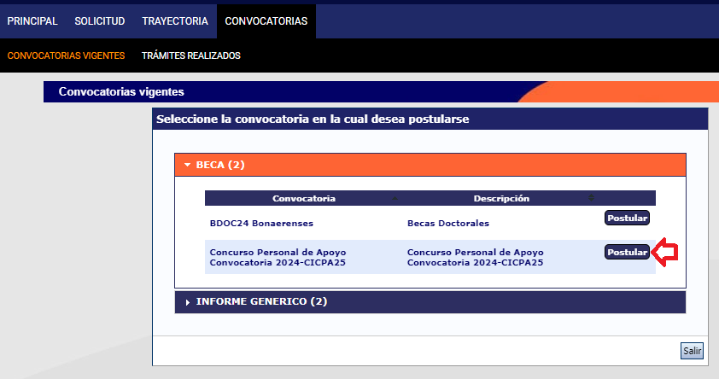

- Despliegue la opción que dice BECA, y en donde dice “Convocatoria Concurso Personal de Apoyo Convocatoria 2024-CICPA25” haga clic en Postular.
Se mostrará la siguiente pantalla:

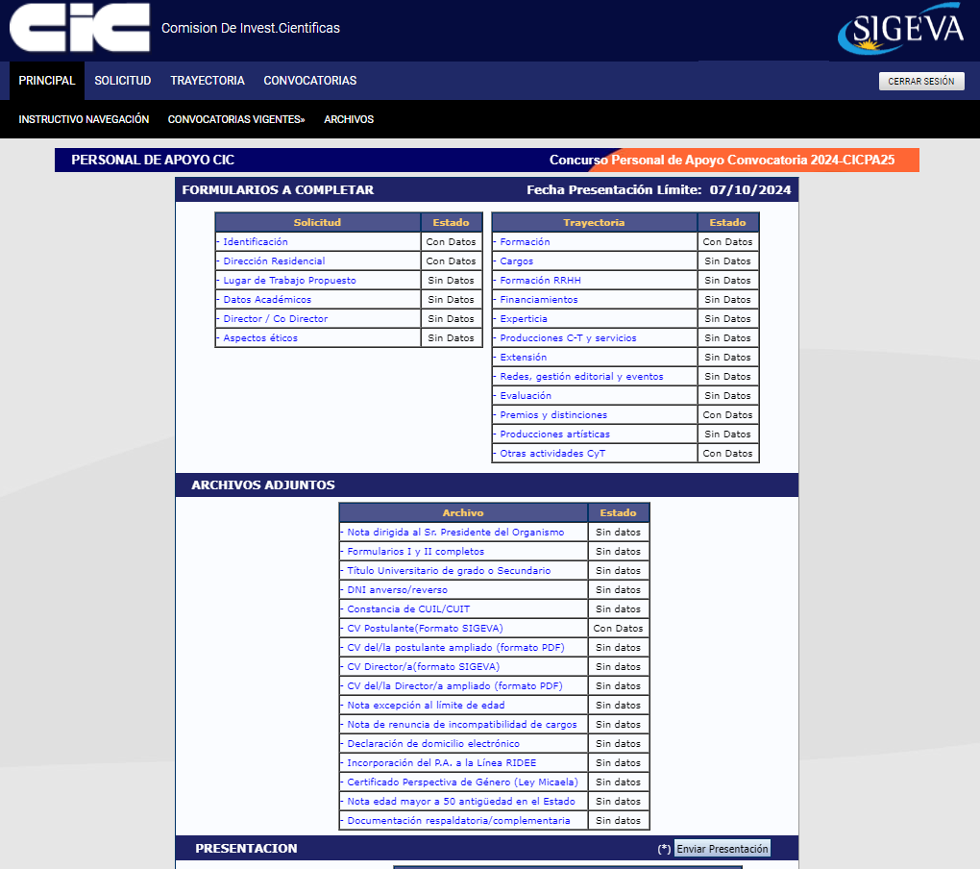

- En esta pantalla, deberá ir completando los campos en la sección de “Solicitud” hasta que el Estado en cada uno de ellos sea “OK” o “Con Datos”

- Completar los campos en la sección “Trayectoria” (en esta sección, los Estados pueden variar entre “Sin datos”, “Con datos” y “OK”; esto dependerá de los datos que sean cargados en el SIGEVA de acuerdo a la trayectoria de cada postulante). Es decir, no es necesario para enviar la solicitud que en esta sección todos los campos tengan el Estado “OK”.

- Adjuntar los documentos solicitados en cada campo de la sección “Archivos Adjuntos”.
Se abrirá una pantalla como esta:
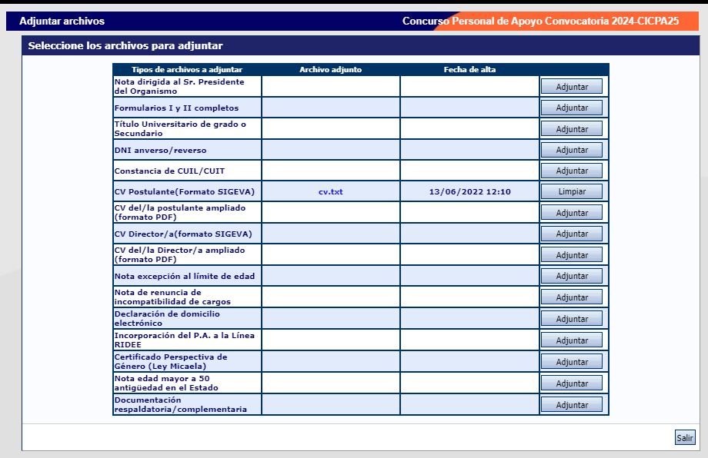

- Si hay algún boton que dice Limpiar haga clic ahí para borrar el archivo viejo y cargue el nuevo haciendo clic en el botón Adjuntar.
- A medida que haga clic en el botón Adjuntar y elija el archivo, se irá completando en forma automática esa tabla con el nombre del archivo y la fecha que lo cargó. Luego haga clic en Salir para volver a la pantalla anterior.

- Luego en la sección de “Archivos adjuntos” aparecerá “OK”. El formato de los archivos debe ser PDF y no debe superar los 20 Megas cada uno.

- Asegurarse que todos los campos obligatorios de la sección “Archivos Adjuntos” estén con el Estado “OK”.
- Para enviar su Presentación, haga clic en el botón .

IMPORTANTE: Asegúrese ANTES de enviar su Presentación tener todo cargado correctamente, ya que luego de Enviada electrónicamente la solicitud, no podrá modificarla, solo podrá visualizarla.

- Aclaración sobre los archivos que se deben adjuntar:

Archivos adjuntos
1. Nota N°1 Presentación dirigida al Presidente - obligatorio
2. Formulario de solicitud completo.(I y II) - obligatorio
3. Título Universitario (para profesionales) o Secundario (para técnicos)- obligatorio
4. DNI (anverso y reverso) - obligatorio
5. Constancia de CUIL/ CUIT - obligatorio
6. CV del/la postulante (en formato SIGEVA) - obligatorio
7. CV del/la postulante (ampliado en formato libre PDF) - obligatorio
8. CV del/la Director/a (en formato SIGEVA) - obligatorio
9. CV del/la Director/a (ampliado en formato libre PDF) - obligatorio
10. Nota Nº 2 Solicitud de excepción del límite de edad - (si correspondiere)
11. Nota N°3 Compromiso de renuncia a cargos incompatibles - obligatorio
12. Nota N°4 Declaración jurada domicilio electrónico - obligatorio
13. Nota N°6 Incorporación del Personal de Apoyo a la Línea RIDEE - (si correspondiere)
14. Certificado de capacitación Ley Micaela (si posee)
16. Documentación necesaria en caso de poseer antigüedad en el Estado y tener más de 50 años - (si correspondiere)
17. Toda documentación que considere pertinente

*los señalados son adjuntos obligatorios y el sistema no les permitirá enviar la presentación si se encuentran vacíos. El resto, aunque el sistema permita enviar la presentación, igualmente son obligatorios en aquellos casos que se cumpla con la situación indicada en cada caso.

- Creación de USUARIO y CONTRASEÑA en SIGEVA-CIC

- Ingresar a https://cic.sigeva.gob.ar/

- Para acceder a este sistema se requiere disponer de una PC con conexión a Internet y un navegador de Internet (Chrome, Firefox, etc.)
- Hacer clic en el botón 

- Completar campos requeridos.

- Controle que esté bien escrito el correo electrónico, ya que a ese mail le llegará la contraseña temporal con la que deberá ingresar junto al nombre de usuario que haya elegido.

- Deberá poner ese usuario y esa clave temporal para loguearse al sistema SIGEVA CIC, luego le pedirá cambiarla por otra contraseña.

- Si UD. ya posee un usuario en SIGEVA CONICET y quiere importar desde ahí los datos a SIGEVA CIC, puede hacerlo. El siguiente link es un instructivo para poder importar los datos: https://sigeva.conicet.gov.ar/wp-content/uploads/2012/10/SIGEVA-Guia-de-Sincronizacion_v2.pdf

- Instructivo que debería seguir tanto el postulante como el/la Director/a para cargarlo como Director a esa postulación. (Sería lo mismo pero aplicado en el Sigeva CICPBA ) https://www.unc.edu.ar/sites/default/files/instructivo_carga_director_beca_SIGEVA.pdf

